XU1147 Scheda creata il 27 marzo 2025; Ultimo aggiornamento: 14 giugno 2026
Descrizione storico-bibliografica
La *gabbia : giornale siciliano. - Palermo : tip. Lo Bianco, 1848. – 1 volume : ill. ; 25 cm. ((Bisettimanale. - Descrizione basata su: anno 1, n. 2 (18 giugno 1848). - IEI0103674
Soggetto: Sicilia – 1848

La *gazzetta del popolo. - Anno 1, n. 1 (13 maggio 1848). - Napoli : [s.n., 1848]. – 1 volume ; 27 cm. ((Bisettimanale. - NAP0237078
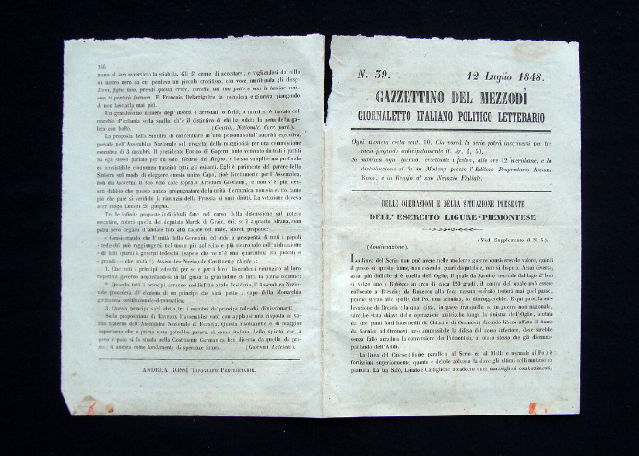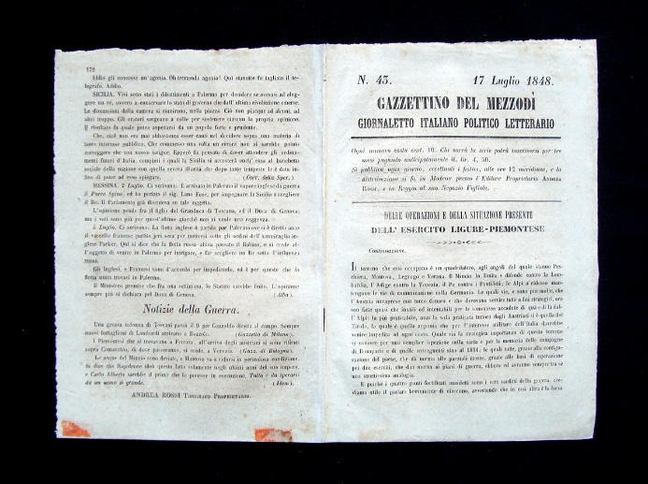
*Gazzettino del mezzodi : giornaletto italiano politico letterario. - N. 1 (maggio 1848)-n. 58 (1848). - Modena : A. Rossi, 1848. – 1 volume ; 25 cm. ((Quotidiano, eccetto i festivi. - Pubblica supplementi. - MOD0343674
Soggetto: Guerra d’indipendenza <1848-1849> - 1848

*Gazzettino del mezzodì : foglio politico quotidiano. – N. 1 (26 maggio 1866)-n. 92 (25 agosto 1866). - Bologna : Tipi di S. Maria Maggiore. – 1 volume ; 28 cm. ((Diretto da Ignazio Baioni. - LO10748025
Autore: Baioni, Ignazio
Soggetto: Giornali – Bologna – 1866

Informazioni storico-bibliografiche
l "Gazzettino del mezzodì: foglio politico quotidiano" è stato un quotidiano storico stampato a Bologna e diretto da Ignazio Baioni. Questo giornale d'informazione ha avuto una pubblicazione molto breve, durata pochi mesi, precisamente dal 26 maggio al 25 agosto 1866. AI Overview

Note e riferimenti bibliografici
- Antologia del giornalismo bolognese

